311 Severna Evropa – naravnogeografski okvir

- Oglej si zemljevid in odgovori na vprašanja.

Imenuj države, ki so označene s številkami od 1 do 9.
1 _______________________ 5 ______________________ 9 ___________________
2 _______________________ 6 ______________________
3 _______________________ 7 ______________________
4 _______________________ 8 ______________________

Z veliko črko A je na zemljevidu označeno tudi morje.
Kako ga imenujemo in kako s skupnim imenom imenujemo države, ki so ob njem ?

- Površje Severne Evrope
Oglej si posnetke gorskih verig.
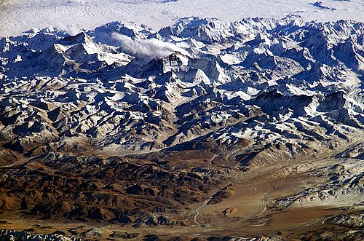 A

B
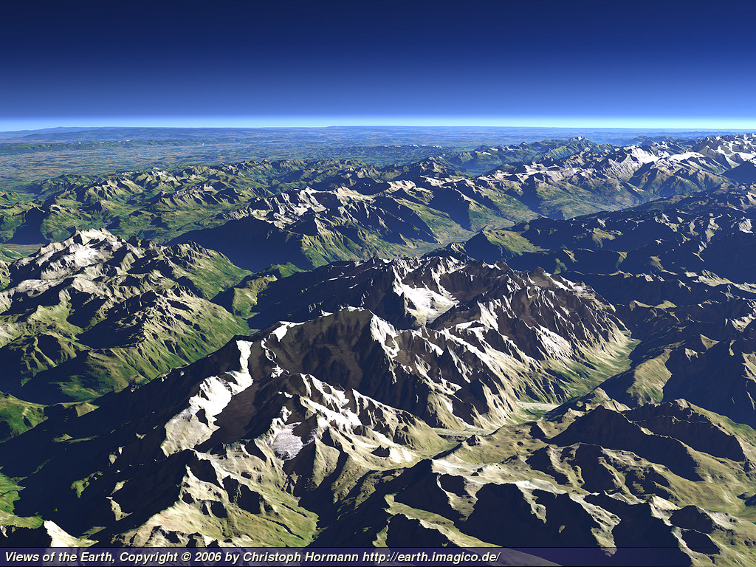 C
Le ena od teh prikazuje Skandinavsko gorovje.
Katera A, B ali C?
Odgovor je __________ .
Pojasni in utemelji, zakaj si se tako odločil in zapiši, v kateri orogenezi in v katerem geološkem obdobju je to gorstvo nastalo?

- S pomočjo slik imenuj 3 tipične reliefne oblike na območju Severne Evrope.
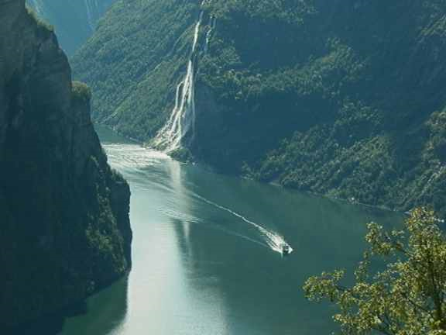 E

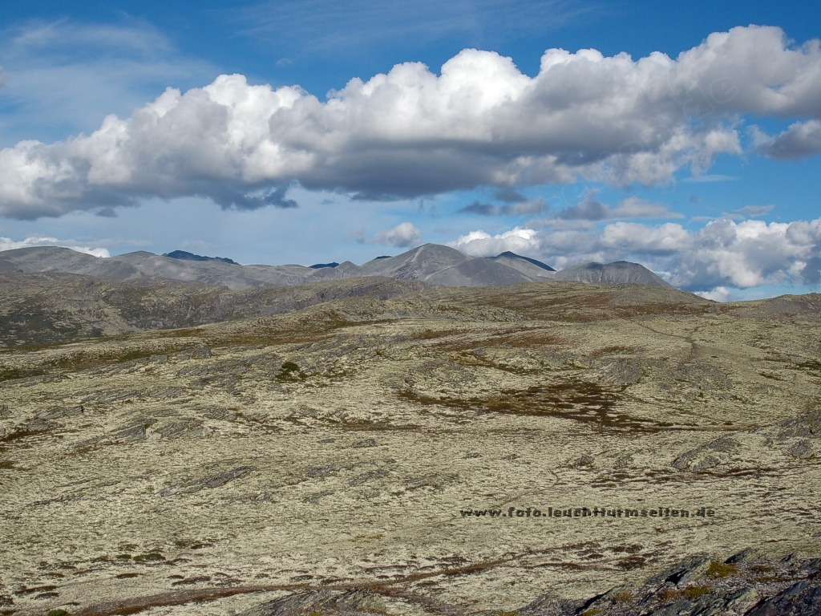 F
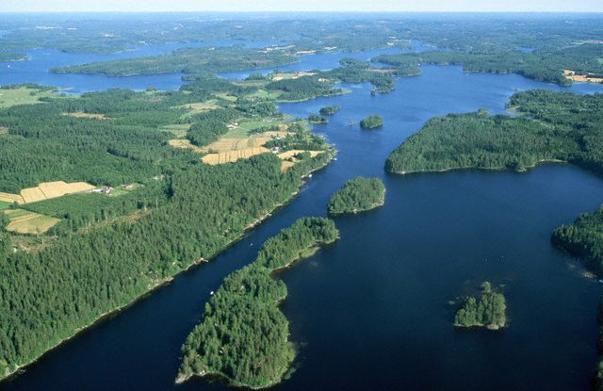 G
E _____________________
F ______________________
G ______________________
Pojasni nastanek ene od zgoraj predstavljenih reliefnih oblik.

- Podnebje
Analiziraj klimograme, zapiši glavne značilnosti, nato pa sklepaj, kako podnebje vpliva na gostoto poselitve na Švedskem.

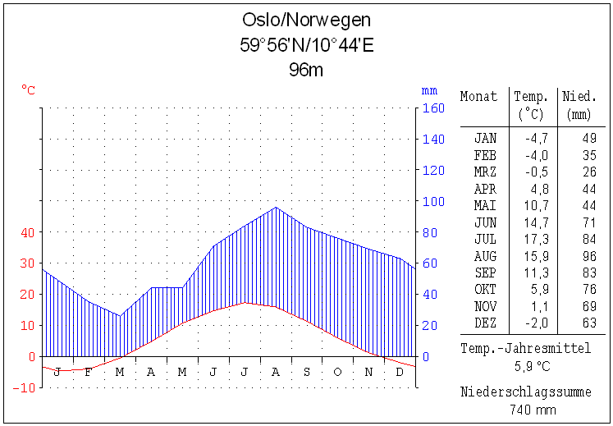
- Oslo, Norveška
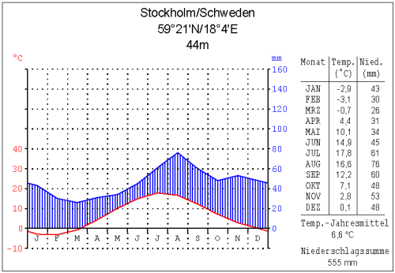
- Stockholm, Švedska
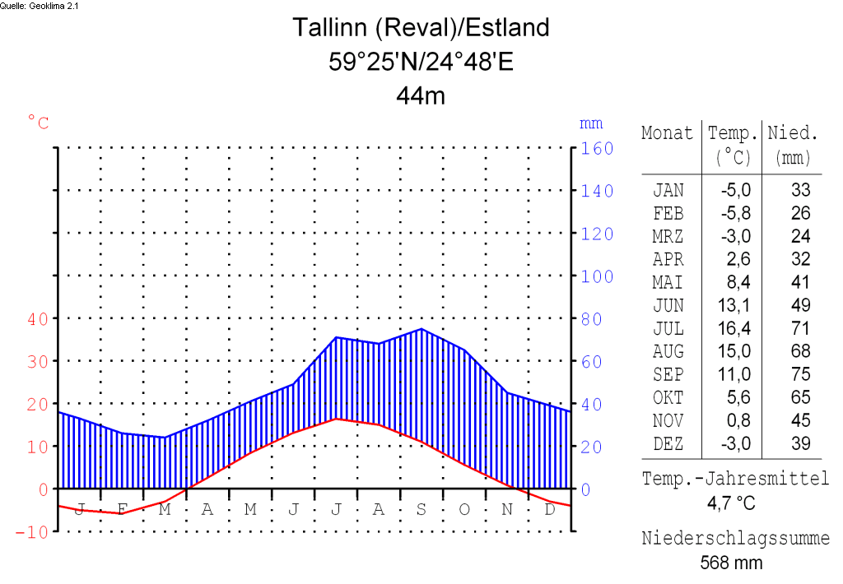
- Talin, Estonija
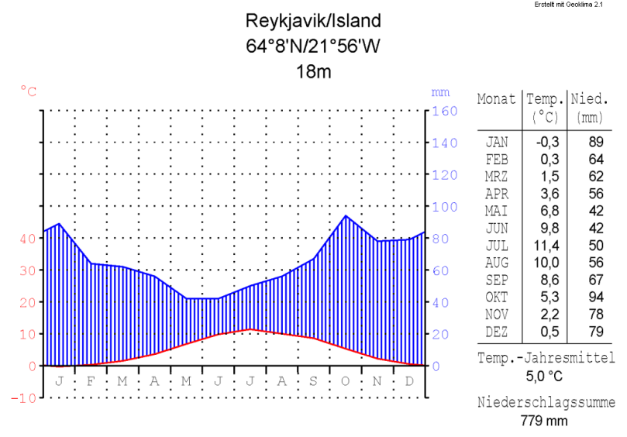
č) Reykjavik, Islandija
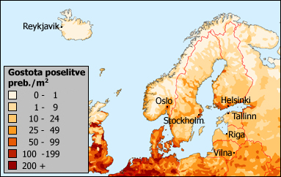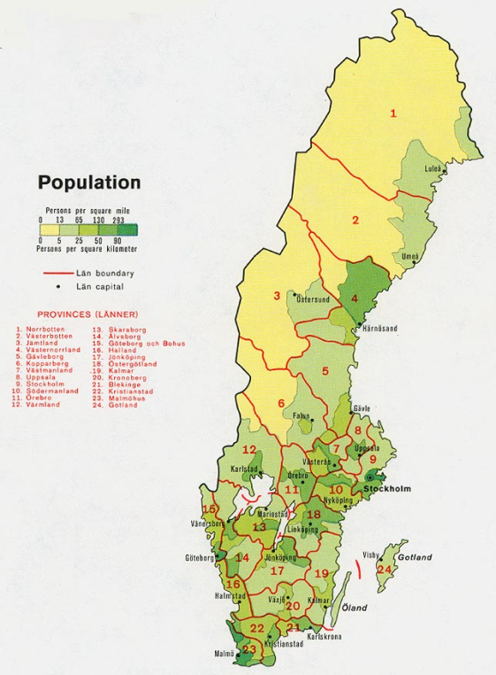
- Gostota poselitve severnega dela Evrope e) Gostota poselitve Švedske

- Prometno omrežje.
Zemljevid prikazuje gostoto cestnega omrežja na Norveškem.
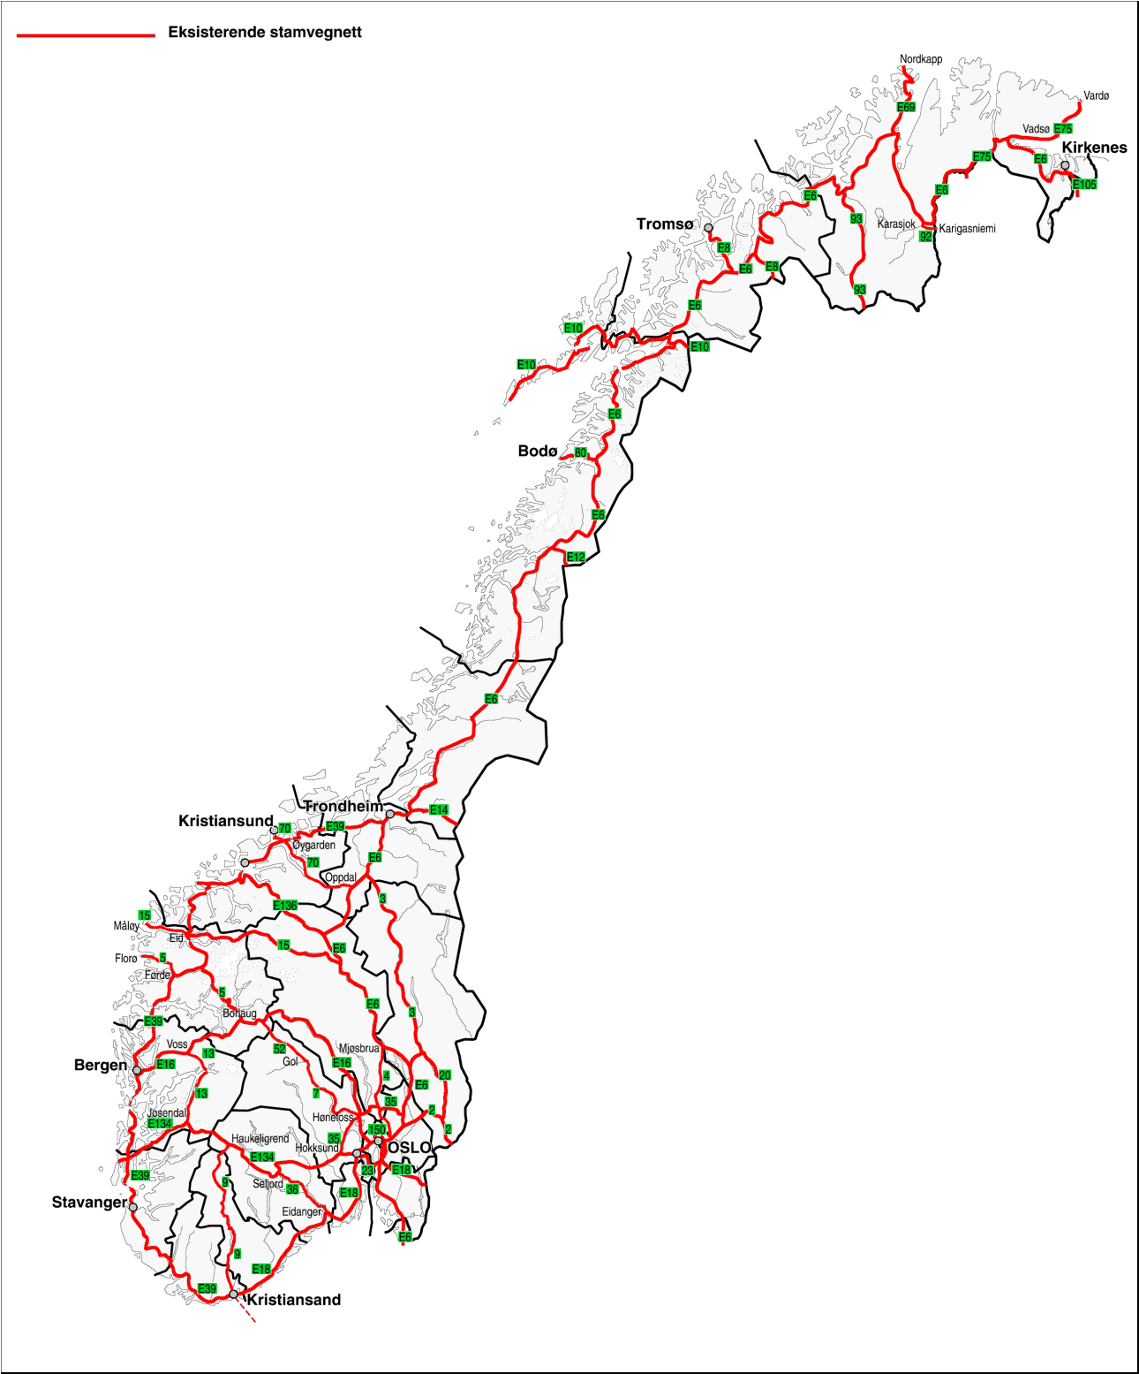
Pojasni, zakaj je cestno omrežje na jugu države bolj gosto kot na severu.

- Slika prikazuje sodobno ribiško ladjo.
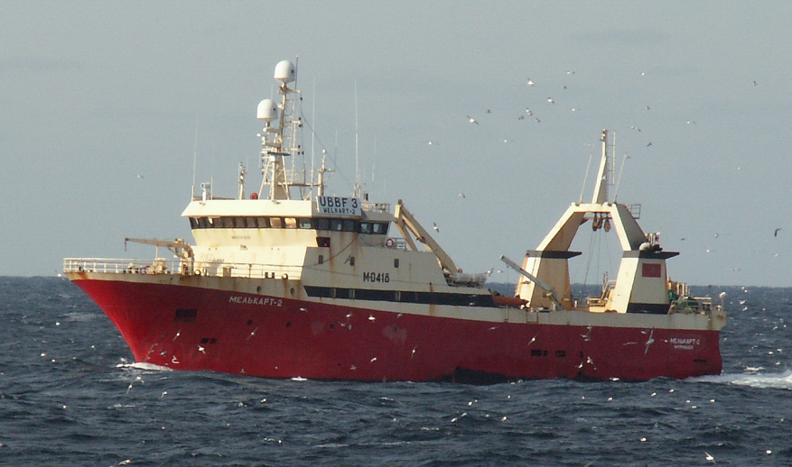
Kako sodobni ribolov vpliva na ribji zarod na območju Severnega morja?
V pomoč naj ti bo spodnja slika.
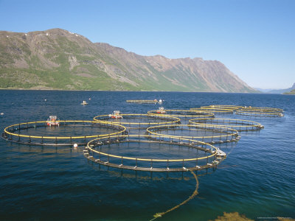

- Turizem

Kaj zanimivega bi ob poznavanju naravnih značilnosti Severne Evrope ponudil/a skupini turistov, ki bi jih pripeljal na to območje? Za iztočnico ponujamo dve fotografiji. Kako bi razložil/a nastanek naravnih pojavov, ki jih vidiš na fotografijah?
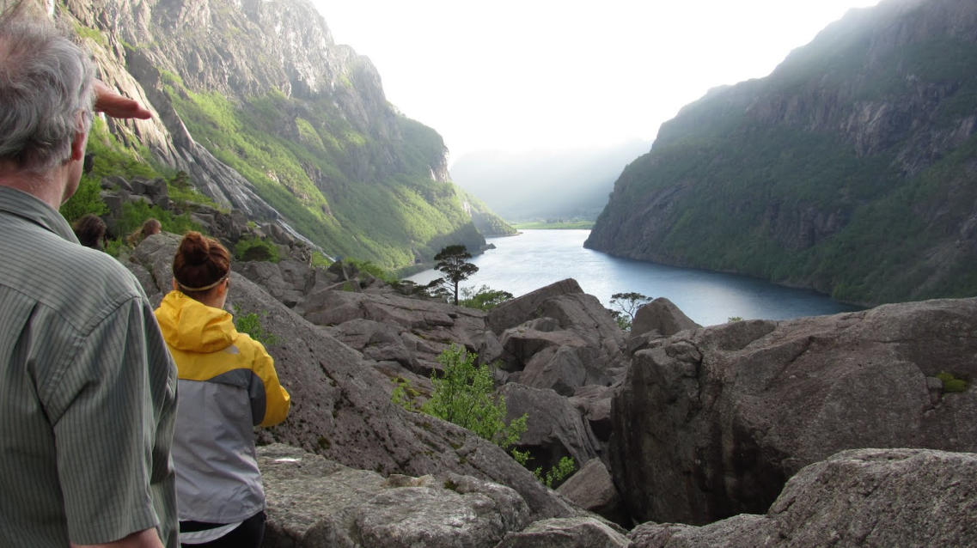
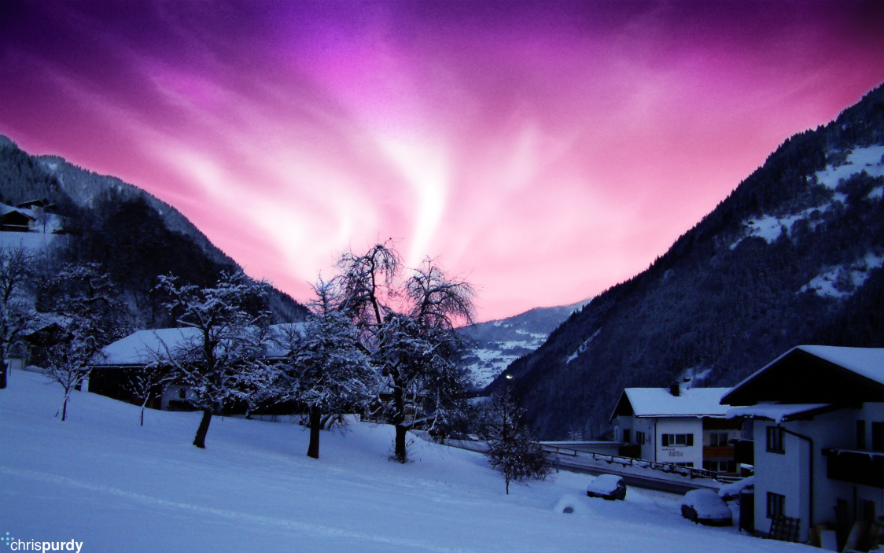

- Naravna ogroženost
Iz Severne Evrope praktično ni vesti o naravnih nesrečah. Prebrskaj splet in ugotovi, če jo je v zadnjih 30 letih prizadela katera od naravnih nesreč. Katera/e in kaj je bil vzrok zanjo/e?

